
1.春秋战国时期的百家争鸣。
2.汉代儒学成为正统思想。

一、“百家争鸣”局面的出现
1．背景
2．概况
道家学派的老子、庄子；儒家学派的孔子、孟子和荀子；墨家学派的墨子；法家学派的商鞅、韩非子。这些学派互相诘难、批驳，又彼此吸收、融合，形成了“百家争鸣”的局面。
3．意义
“百家争鸣”是中国历史上第一次思想解放运动，是中国学术文化、思想道德发展史上的重要阶段，奠定了中国思想文化发展的基础。
二、春秋战国时期的儒学
1．孔子
图示图解] 孔子的主要思想及相互关系
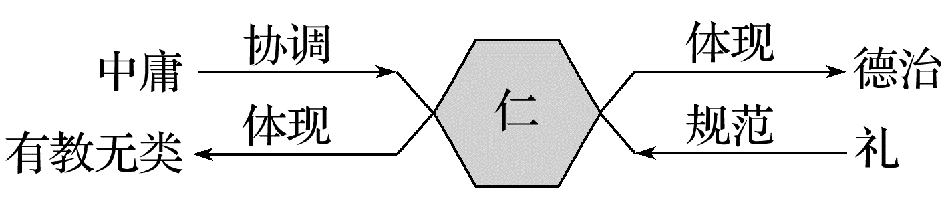
2．孟子和荀子
(1)历史地位：战国时期，孟子和荀子是儒家学派的两位重要代表人物。
(2)主张
 | 政治思想 | 民本思想 | 人性论
孟子 | “仁政” | “民贵君轻” | “性本善”
荀子 | “仁义”“王道”，以德服人 | “君舟民水”，强调用礼乐来规范人的行为 | “人之性恶”
(3)影响：孟子、荀子对儒家思想加以总结和改造，使儒学体系更加完整。战国后期，儒学发展成为诸子百家中的蔚然大宗。
三、道家、法家和墨家
1．道家
2．法家
法家学派的集大成者是战国末期的韩非子。主张君主要以法治国，提出了系统的法治理论。把君主的权力提高到极点，迎合了建立大一统专制国家的历史发展趋势。
3．墨家
墨家学派的创始人是战国初期的墨子。主张“兼爱”、宣扬“非攻”、提倡节俭、主张“尚贤”。
四、董仲舒的新儒学
1．背景
2．内容
3．特点
把道家、法家和阴阳五行家的一些思想糅合到儒家思想中，加以改造，形成具有时代特色的新儒学体系。
五、儒家思想主流地位的确立
1．汉武帝尊儒的措施
2．影响：儒家思想成为历代统治者推崇的正统思想，逐渐成为两千多年来中国传统文化的主流。

高频考点一 先秦诸子思想
例1．战国时期除道、儒、墨、法四大学派之外，还有一些有影响的学派。其中主要有讨论合纵、连横的纵横家，提倡重农政策和探究农业技术的农家，研究军事理论的兵家以及综合各派学说的杂家等。这表明当时( )
A．社会分化加剧
B．礼崩乐坏统治失序
C．民本思想盛行
D．诸子学说注重实用
答案：A
【变式探究】孔子说“学而优则仕”，而他的弟子曾参要求“士不可以不弘毅，任重而道远。仁以为己任，不亦重乎？死而后已，不亦远乎？”。这表明儒家( )
A．强调学养与修养并重
B．具有强烈的社会责任意识
C．以“仁”为思想核心
D．注重追求功名的官本位思想
解析：材料“学而优则仕”体现儒家认为学习好并有余力的人应当做官、为百姓服务，“士不可以不弘毅……不亦远乎？”体现了儒家把践行仁义道德作为毕生的宏愿，故B项正确。学#
答案：B
【举一反三】道家崇尚自然，有辩证法的因素和无神论的倾向。主张清静无为，反对斗争；提倡道法自然，无所不容，自然无为，与自然和谐相处。由此可见，道家( )
A．反对掠夺，拯民疾苦
B．追求平等，无为而治
C．避世出尘，提倡包容
D．遵循规律，和谐处世
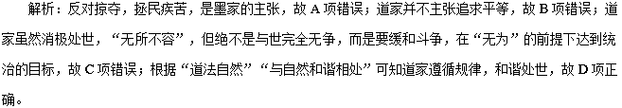
答案：D
高频考点二 汉代儒学成为正统思想
例2．董仲舒将天命史观加以整理发展，宣扬“天人感应”“君权神授”。他的目的在于( )
A．探寻世界和人类的起源
B．扼制学术思想的自由发展
C．把历史的发展变化归结到“天理”上
D．为封建统治寻找理论根据
解析：“天人感应”“君权神授”不是为了探寻世界本源和总结历史的变化，而是为统治者提供理论依据，维护统治阶级的统治，故A、C两项错误，D项正确；董仲舒的天命观确立了儒家的统治地位，遏制了学术思想的自由发展，但这是作用，不是目的，故B项错误。
答案：D
【变式探究】《资治通鉴》指出：“汉历中衰，当更受命……今陛下久疾，变异屡数，天所以谴告人也。宜急改元易号，乃得延年益寿，皇子生，灾异息矣。”这体现了( )
A．“无为而治”的思想
B．“外儒内法”的观念
C．“尚贤非命”的主张
D．“天人感应”的学说
解析：题干中“今陛下久疾，变异屡数，天所以谴告人也”体现出了天人感应的思想，故D项正确。学%
答案：D
【举一反三】有学者认为，后世的经学大师片面强调董仲舒思想中阳对阴的主导作用，忽视了他所强调的“臣兼功于君，子兼功于父，妻兼功于夫”。这表明董仲舒的观点( )
A．重点维护君权的合法性
B．继承了儒家的民本思想
C．蕴含了一定的辩证意识
D．导致社会道德水平滑坡
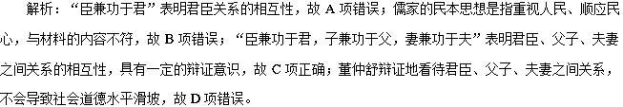
答案：C
高频考点三 诸子百家思想的现实意义
例3、春秋战国时期诸子百家思想中有不少在今天仍有现实意义。下列墨家名言中和当今政府反对奢靡之风的理念相符的是( )
A．天下相兼爱则治，相恶则乱
B．兴天下之利，除天下之害
C．俭节则昌，淫佚则亡
D．官无常贵，而民无终贱。有能则举之，无能则下之
答案 C
解析 此题的解题关键有两处：“墨家名言”和“反对奢靡”。A、B、D三项虽是墨家名言，但表达的意思为“兼爱”和“尚贤”。同时满足两项、符合要求的是C选项。
【变式探究】有学者认为，先秦时期某学派主张积极救世，做事讲求道德；另一学派以其超凡脱俗、自在生活的美感和灵性弥补了前一学派的缺陷。该学者评述的是( )
A．儒家、道家 B．儒家、墨家
C．法家、儒家 D．法家、墨家
答案 A
解析 “积极救世，做事讲求道德”契合儒家“入世”的思想和“仁者爱人”的道德情操；“超凡脱俗、自在生活的美感和灵性”契合道家“无为而治”的主张和“逍遥”的生活态度，故A项正确，B、C、D项错误。

1.（2016年浙江卷文综历史12）古代中西思想既有差异，也有相当接近的地方。如“注重人的全面发展、培养人的道德自觉”和“有益于人类、培养善人”的思想即属于后者。下列学派中接近上述思想的是
①儒家学派 ②墨家学派 ③斯多亚学派 ④智者学派
A．①③ B．②④ C．①②③ D．②③④
【答案】A
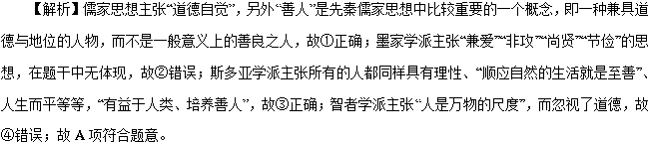
2.（2016年海南单科卷历史4）孟子发扬孔子开创的儒学，主张涵养“浩然之气”，倡导“富贵不能淫，贫贱不能移，威武不能屈”，对后世影响极大。孟子这些言论所强调的是
A.努力完善个人品德 B.坚持个人独特性格
C.勇于突破礼制束缚 D.敢于反抗专制暴政
【答案】A
【解析】依据所学知识可知，孟子的“浩然之气”、“富贵不能淫，贫贱不能移，威武不能屈”等思想体现的是对个人品德的要求，所以本题答案为A项。材料体现不出个人独特的性格、反对礼教的束缚以及主张反抗专制制度等，这些主张属于明清之际思想家们的主张，故B项、C项和D项错误。
3.（2016年上海单科卷历史7）韩非认为“上古竞于道德，中世逐于智慧，当今争于气力”。其主张体现了（ ）
A．进步史观 B．天命史观 C.循环史观 D．英雄史观
【答案】A
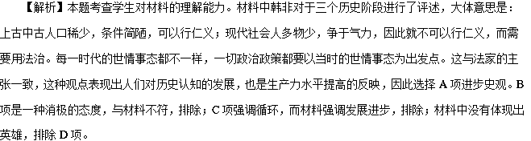
4.（2016年全国新课标3卷文综历史40）阅读材料，完成下要求。（25分）
材料一 社会救济是中国古代历朝实施“仁政”的重要内容，主要依赖于政府财政。明初设养济院收孤苦无靠者，按月发口粮。明律规定：“凡鳏寡孤独及笃废之人，贫穷无亲属依倚，不能自存，所在官司应收养而不收养者，杖六十。”这是正律中首次纳入社会救济保障条款。清代的法律也有关于社会救济的规定，主要有灾荒救济，高龄老人养赡，设栖流所以收养流浪贫民，孝子节妇贫苦者救济，贫穷读书人救济等。
——摘编自邓云特《中国救荒史》等
材料二 英国圈地运动开始后，偷盗者、乞讨者等日益增多，社会不安定因素急剧增加。 1601 年，英国颁布济贫法。救济办法因类而异，凡年老及丧失劳动力者，在家接受救济；贫穷儿童则在指定的人家寄养，长到一定年龄时送去做学徒；流浪者被关进监狱或送入教养院。1834年，新济贫法规定，有劳动能力的失业者必须进“贫民习艺所”，才能得到救济，而那里的条件比最低工资收入的自由劳动者还要恶劣得多。
——摘编自陈晓律《英国福利制度的由来与发展》
（1）根据材料一、二，概括中国明清时期救济制度和英国近代济贫制度实施的共同目的，并指出其救济方式的异同。（18分）
（2）根据材料二并结合所学知识，指出与英国近代济贫制度相比，西方现代福利制度有哪些发展。（7分）
【答案】（1）共同目的：救济弱势群体；维护社会稳定；促进政权认同。（6分）
相同：政府主导；设置救济机构；立法保障；因类而异。（8分）
不同：英国的救济对有劳动能力的贫民带有惩戒性质；中国救济制度体现了中国传统文化。（4分）
- 从单纯的救济发展成为公民的社会权利，得到立法和制度上的保证；福利种类众多；覆盖面广，低收入阶层受惠多。（7分）
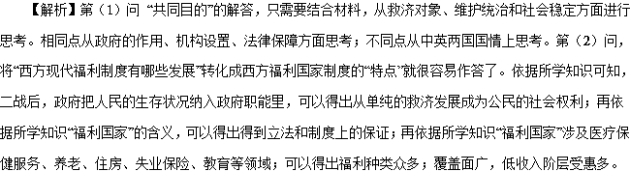
5.（2016年全国新课标1卷文综历史24）孔子是儒家学派的创始人，汉代崇尚儒学，尊《尚书》等五部书为经典，记录孔子言论的《论语》却不在“五经”之中，对此合理的解释时
A.“五经”为阐发孔子儒学思想而作 B.汉代儒学背离了孔子的儒学思想
C.儒学思想植根于久远的历史传统 D.儒学传统由于秦始皇焚书而断绝
【答案】C
【解析】本题考查了汉代儒学的相关内容。《尚书》等五经是孔子编订的典籍，而《论语》则是孔子的弟子和再传弟子所记录的孔子的言论，属于后人编订。汉代将《尚书》等五部书尊为经典主要是因为儒学在汉代成为正统思想，而儒学思想植根久远，五经是早期儒家思想的集中体现，《论语》是记载孔子言行的著作，因此《论语》不在五经之中，所以本题正确答案为C项。“五经”主要记载了古代的礼乐制度，不是阐发孔子的儒家思想，所以A项说法错误；汉代儒学是在孔子的儒学思想基础上发展而来的，并没有背离，所以B项说法错误；焚书坑儒使儒家思想遭受重创，但并没有因此而断绝，从汉代儒家思想成为正统思想即可得知，所以D项的说法错误。]
6．（2015年山东卷文综13）《尚书·酒俈》云：“人无于水监（照镜子），当于民监。”这句话体现的思想是（ ）
A．兼爱尚贤 B．主权在民 C．以民为本 D．道法自然
【答案】C
【解析】本题主要考查学生分析理解材料获取有效信息的能力。解答此题关键要注意对材料含义的理解，材料的意思是“人,不要把水当作镜子,而应当把人民当作镜子”，体现了作者强调统治者制定统治措施要把“民”的反映作为政策好坏的借鉴，即“当于民监”，反映的是儒家的主张。分析选项，A是墨家的主张；B是近代资产阶级的民主思想；C符合题意；D是到家的思想。所以应选C。
2.（2015年安徽卷文综12）据《史记》载：一日，魏太子下车，向一位新贵——宫廷文士田子方致意，竟未得到回礼。太子问：“究竟富贵者还是贫贱者应当骄傲？”田子方答：“贫贱者。”并解释，他随时都能在别国宫廷上被派上用场。这反映了（ ）
A．士人为诸侯国所重用 B．士人轻视功名利禄
C．诸侯国内部等级森严 D．忠君思想已经形成
【答案】A
【解析】本题主要考查学生通过历史现象分析历史本质的能力，对材料现象的准确分析是解题的关键，由材料中的“魏太子下车”可以判断是战国时期，“向一位新贵——宫廷文士田子方致意”“他随时都能在别国宫廷上被派上用场”等信息可以得出士阶层的不断崛起以及受到各诸侯国的重用，A符合题意；B在材料中无体现；“他随时都能够再别国宫廷上被派上用场”说明忠君思想并不浓厚，再加上魏太子致意竟不回礼等，排除C、D。故选A。
3.（2015年四川卷文综历史1）战国中后期，思想领域出现融合。下列选项最能体现这一倾向的是（ ）
A．克己复礼 B．礼法兼用 C．民贵君轻 D．选贤举能
【答案】B
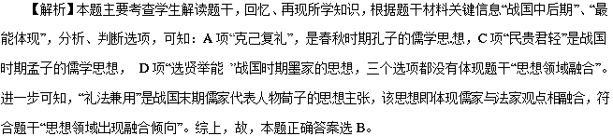
4.（2015年海南卷历史1）先秦诸子百家既相互辩难，也相互影响。儒家与法家主张的共通之处是（ ）
A．重农抑商 B．强调制度与秩序 C．厚古薄今 D．重视道德与人伦
【答案】B
【解析】本题考查灵活运用所学知识和比较问题的能力。儒家注重等级和名份，倡导“为政以德”，强调“仁”“礼”，注重贵贱有序的等级秩序，法家主张用法制来维护社会秩序，B项是儒家和法家的共通之处。重农抑商是商鞅提出的，A项只符合法家；厚古薄今是道家和儒家的主张，法家主张变革，认为“圣人苟可以强国，不法其故；苟可以利民，不循其礼”，C项错误；D项只符合儒家。#网
5.（2015年新课标Ⅱ卷文综40）（25分）阅读材料，完成下列要求。
材料一
《孟子》中记载了孟子与其学生关于法律问题的讨论。学生问：“舜做天子后，假如其父杀人，舜的法官该怎么办呢？”孟子回答：“抓起来就行了。”学生又问：“难道舜不阻止法官吗？”孟子说：“舜怎么能阻止呢？法官是按职责办事。”学生问：“那舜又该怎么办呢？”孟子说：“舜应当放弃天子之位，毫不顾惜。然后偷偷也背上父亲逃到海边住下，一辈子都很快乐，把曾经做过天子的事情忘掉。”
——据《孟子》
材料二
公元前399年，苏格拉底被雅典陪审法庭以亵渎神明与蛊惑青年的罪名判处死刑。他与他的弟子们都认为判决不公。当弟子们安排苏格拉底逃走时，他却认为，虽然逃走是一种正义，但审判过程符合雅典法律程序，遵守合法的判决也是正义的要求，而且是更大的正义，因为如果拒服从判决，就等于践踏法律，倘若人人都以自己认为的正义为借口而任意践踏法律，社会秩序将混乱不堪，城邦将无法存在。最终他选择在弟子面前饮下毒药，从容赴死。
——摘编自（古希腊）柏拉图《苏格拉底的申辩》
（1）结合材料及所学知识，概括孟子和苏拉拉底的法制观念。（10分）
（2）根据材料并结合所学知识，指出两种法制观念产生的社会背景及其共同的历史价值。（15分）
【答案】（1）孟子：治国需要法制；权力不能干预执法；当法律与人伦冲突时，维护人伦。（5分）
苏格拉底：守法是正义行为；法制关乎城邦存亡；法律至上，严格守法。（5分）
（2）社会背景：战国时期，各国变法图强，法律的权威地位逐渐确立；宗法观念的影响；儒家伦理思想的影响。（6分）
古希腊工商业相对繁荣；城邦民主政治高度发达；各种社会思潮活跃；法律作用突出。（6分）
历史价值：他们的法制观念分别对中国和西方法制发展产生深远影响；是人类思想发展史上的宝贵遗产。（3分）
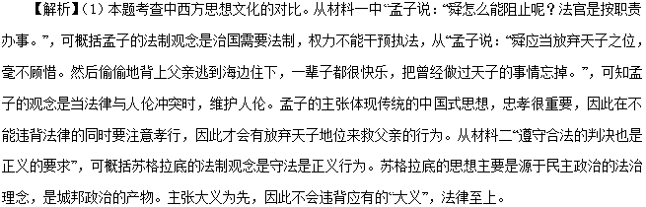
（2）本题考查对所学历史知识的掌握。回答社会背景时需要从政治、经济和文化角度来回答背景。针对他们的不同要分别分析背景对他们的作用。对于历史价值的评判，主要是针对当时的社会价值和对后世的价值来谈。要充分肯定他们思想的重要意义，给出最中肯的评价。

6.（2015年天津卷文综历史14）（16分）阅读材料，回答问题。
材料一 孔子极为倡导仁人君子之道。从理想人格的意义讲，孔子所谓的仁人君子不仅应关切个人自我道德品格修养，具备忠信、孝悌、克已、礼让、好学、知勇、仁恕等诸美德，而且更应怀抱经世济民的情怀，“老者安之，朋友信之，少者怀之”，“修已以安人”，“修已以安百姓”。
（1）材料一中，孔子心目中的“仁人君子”应具备怎样的品德？结合所学知识，简述孔子的政治抱负。（6分）
材料二 君子之为学也，非利已而已也，有明道淑人之心，有拨乱反正之事，知天下之势之何以流极而至于此，则思起而有以教之。
近世，号为通经者，大都皆口耳之学，无得于心，既无心得，尚安望其致用哉？
——顾炎武《顾亭林诗文集》
（2）材料二中，顾炎武提倡的治学目的是什么？他的学术实践在当时有何意义？（4分）
（3）上述两位思想家的主张有何共同点？结合当今时代，谈谈你的认识。（6分）
【答案】
（1）品德：注重个人自我修养；具有经世济民情怀。（4分）抱负：改变春秋时期天下大乱的政治局面，主张“克己复礼”，匡正社会秩序。（2分）
（2）目的：经世致用（明道救世）（2分） 意义：批判空谈，开朴实学风先河。（2分）
（3）共同点：强调社会责任感。（2分） 认识：社会责任感是中华民族的优秀文化传统之一，当代青年应该继承和发扬这一传统，肩负起民族振兴、国家富强的重任。（4分）
【解析】
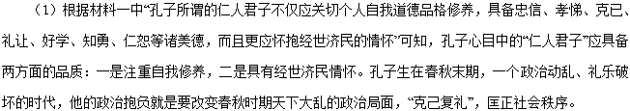
- 通过阅读分析材料可知，孔子和顾炎武两位思想家都强调个人应该具有经世济民情怀和社会责任感。社会责任感是中华民族的优秀文化传统之一，作为当代青年更应该继承和发扬这一传统，肩负起民族振兴、国家富强的重任。（本小题为开放性试题，考生只要言之有理，即可得分。）%网
7.（2015年上海卷历史40）“竞争世界”与“大同理想”（25分）
材料一 ：大道之行也，天下为公，选贤与能,讲信修睦.故人不独亲其亲,不独子其子.使老有所终,壮有所用幼有所长,鳏、寡、孤、独、废疾者皆有所养.是故谋闭而不兴,盗窃乱贼而不作,故外户而不闭,是谓大同.。
•《礼记•礼运篇》
材料二：大同之道，至平也，至公也，至仁也……逆自天演之说性，竞争之义视为至理。说鸣, 故国与国陈兵相视,以吞灭为固然；人与人人与人讥诈相陷,以欺凌为得计。百事万业,皆祖竞争,以才智由竞争而后进,器艺由竞争而后.精，以为优胜劣败乃天则之自然。
•康有为《大同书》..
材料三：自达尔文等说出：“酝酿数百年，而成欧战，创深痛巨，始发其拗。而我孔孟之说本末渐灭，我可因此而流入欧洲，普遍世界，此奈天下不丧新文之一征也。
•刘绍宽《厚庄日记》1925年
材料四 ：虽然儒家所教导的世界和谐与和平将是渐远的美梦，……但是我们不应该丧失更高更好目标的信念，因为没有信念，我们的努力便无目标，这个世界的历史也无意义。
•傅郎克（ouo Franke）
根据材料及所学知识，回答问题：
（1）概括材料一中“大同世界“的特点。（2分）
（2）康有为，刘绍宽等为什么反对“天演“竞争？（8分）
（3）你如何看待近代以来的“竞争世界”与“大同理想”？（15分）
【答案】
（1）水平1：能从材料中提炼关键信息（2分）
·大道之行，天下为公
·天下为公
其他答案：无法从材料中提炼关键信息或仅能大段复述材料内容（0分）
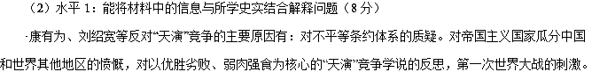
水平2：仅能根据材料信息或所学史实进行解释（4分）
·康有为对强国优胜劣败的“天演”思想产生了反思，刘绍宽则是受到了一战的刺激。
其他答案：回答与问题无关（0分）
（3）本大题采用分项评分方法，评分观察的要素是：观点、史实、论述、组织
评分项一：观点
水平1：能注意到近代以来竞争世界与大同理想的辩证互动关系（4分）
·近代以来中外竞争世界的形成催生了中国古老大同理想的复兴，两者的互动构成了20世纪中国历史的丰富性和复杂性。
·儒学中大同理想的复兴既源自于近代中外竞争世界的压力，又为近代中外竞争世界造成的种种问题提供了反思的资源与救弊的药方。
水平2：仅强调近代以来竞争世界的形成与扩张，或儒学大同理想的现代意义（2分）
水平3：无观点或观点与情景无关（0分）
评分项二：史实
水平1：能提取材料中所提供的信息，并能与中西相关史实建立联系（4分）
水平2：仅从材料中提取信息而没有与所学知识建立联系（2分）
水平3：没有使用材料信息和史实（0分）
评分项三：论述（5分）
水平1：能够进行深刻的论述（5分）
水平2：史实、观点与论证三者能做到一致，逻辑完整（3分）
水平3：史实、观点与论证三者不一致，逻辑混乱、跳跃（1分）
水平4：回避问题（0分）
评分项四：组织（2分）
水平1：叙述成结构（2分）
水平2：叙述连贯通顺（1分）
水平3：仅能罗列史实（0分）
【解析】
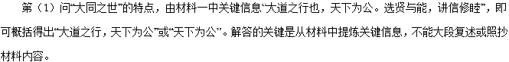
第（2）问反对的理由。康有为的理由可从材料二中“故国与国陈兵相视，以吞灭为固然”的信息可得出对不平等条约的质疑，对帝国主义国家瓜分中国和世界其他地区的愤慨；刘绍宽的理由可从材料三中“自达尔文等说出，酝酿数百年，而成欧战，创深痛巨，始觉其谬”等信息可得出。
第（3）问如何看待“竞争世界”和“大同理想”。本问是分项评分方法，评分观察的要素是：观点、史实、论述、组织。解答时要注意史论结合，注意“竞争世界”和“大同理想”的关系，如①近代以来中外竞争世界的形成催生了中国古老大同理想的复兴，两者的互动构成了20世纪中国历史的丰富性和复杂性。②儒学中大同理想的复兴既源自于近代中外竞争世界的压力，又为近代中外竞争世界造成的种种问题提供了反思的资源与救弊的药方等。&网
8．（2015年新课标Ⅱ卷文综24）古代儒家学者批评现实政治，往往称颂夏商周“三代”之美，甚至希望君主像尧、舜一样圣明。这表明了儒者（ ）
A．不能适应现实政治 B．反对进行社会变革
C．理想化的政治诉求 D．以复古为政治目标
【答案】C
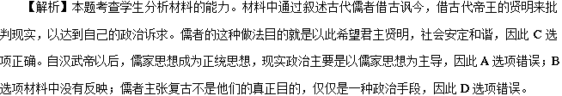
9．（2015年重庆卷文综历史14）（34分）
材料一 高祖皇帝晚年手敕太子书：“吾遭乱世，当秦禁学，自喜，谓读书无益。洎践祚（及登基）以来，时方省书，乃使人知作者之意。追思昔所行，多不是……吾生不学书，但读书问字而遂知耳……今视汝书，犹不如吾。汝可勤学习。每上疏，宜自书，勿使人也。”
——摘自【明】梅鼎祚编《两汉文纪》
材料二 1942年5月22日八路军将领左权在给妻子刘志兰的信中写道：
此间一切正常，惟生活则较前艰难多了，部队如不生产则简直不能维持。我也种了四五十棵洋姜，还有二十棵西红柿，长得还不坏。想来太北（女儿名）长得更高了，懂得很多事了。有时总仿佛有你及北北与我在一块玩着、谈着，真是快乐。可惜三个人分在三起，假如在一块的话，真痛快极了。
志兰！亲爱的：别时容易见时难，分离二十一个月了，何日相聚？念、念、念、念！愿在党的整顿之风下各自努力，力求进步吧！以进步来安慰自己，以进步来酬报别后衷情。
——摘编自中国人民抗日战争纪念馆等编《抗战家书》
材料三 1944年6月6日盟军将领巴顿将军在给儿子乔治的信中写道：
BBC电台今天早晨说，盟军空降部队和登陆艇大规模在海岸登陆。虽然没有亲自参加此次军事行动，我率领的这支英雄部队很快就会在那里了。优秀的战士可以分为两种：不莽撞的与莽撞固执的。我是后者。人必须选择自己的一种方式，然后坚持下去。武器在更新，但使用武器的人并没有改变。你要客观地读历史，多读些人物传记，你必须知道历史上的人们是怎样做出反应的。要赢得战斗，你绝对不能怀疑你有能力做个好士兵。我所取得的成就在于，你一直相信我对军事的判断是正确的。
——摘编自【美】安德鲁·卡洛尔《美军战争家书》
（1）根据材料一，回答汉高祖对太子的要求及其原因。（6分）结合所学知识，指出“秦禁学”的具体表现。（2分）
（2）根据材料二，概括这封家书的主要内容。（4分）结合所学知识，回答中国共产党领导的敌后战场在抗日战争中的地位，（2分）抗日战争胜利的意义如何？（4分）
（3）根据材料三回答，为了让儿子成为一名“优秀的战士”，巴顿提出了哪些建议？（6分）结合所学知识，指出“此次军事行动”的名称及历史意义。（4分）
（4）结合以上材料，请自选一个角度，谈谈你对家书的认识。（6分）（要求：观点鲜明，史论结合）
【答案】
（1）要求：勤奋学习；自己写奏章。（4分）原因：汉高祖对读书无益的反思。（2分）表现：焚书坑儒。（2分）
（2）内容：部队的生产与生活；对妻子、女儿的思念及夫妻间的相互鼓励。（4分）地位：逐渐成为抗日战争的主要战场。（2分）意义：抗日战争是近代以来中国人民第一次取得完全胜利的反侵略战争；为世界反法西斯战争的胜利做出了重大贡献。（4分）
（3）建议：坚持自己的选择；客观地从历史中学习；要有充分的自信。（6分）名称：诺曼底登陆（或“霸王战役”）。（2分）意义：开辟了欧洲第二战场，加速了德国法西斯的灭亡。（2分）
（4）【评分参考】略（6分）。（注：这是开放性试题，没有提供高考官方统一答案，意即：言之有理，酌情给分）
【解析】
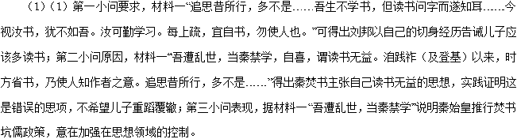
（2）第一小问内容，材料二“此间一切正常，惟生活则较前艰难多了，部队如不生产则简直不能维持”可知向妻子介绍自己在部队的生产与生活情况；“想来太北（女儿名）长得更高了，懂得很多事了。有时总仿佛有你及北北与我在一块玩着、谈着，真是快乐”“愿在党的整顿之风下各自努力，力求进步吧！以进步来安慰自己，以进步来酬报别后衷情。”可知对家里妻儿倍加思念，同事期望夫妻双方努力慰藉彼此；第二小问地位，中国共产党领导的抗日战争成为全面抗战时期的主战场；第三小问意义，结合所学知识作答，可知抗日战争是近代以来中国人民第一次取得完全胜利的反侵略战争；为世界反法西斯战争的胜利做出了重大贡献。
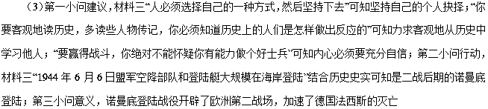
（4）第四问，这是一道主观性很强的题目，学生可以依据一定的原则来回答，这个原则是要依据家书写时的背景来确定，回答本题时要注意要结合世界反法西斯这个大的背景，不要仅仅依据中国抗战的一个背景来分析即可。
1．（2014·重庆卷）唐宣宗时，韦宙出任永州刺史，见当地俚民之俗：俚民婚，出财会宾客，号“破酒”，昼夜集，多至数百人，贫者犹数十；力不足，则不迎(娶)，至私奔者。韦宙出示约束，使略如(汉)礼，俗遂改。可见，韦宙( )
A．反对俚民举办婚宴
B．反对婚礼大肆操办
C．认可俚民不迎私奔
D．提倡婚俗完全汉化
【答案】B
【解析】本题以唐朝永州俚民婚俗的变化为切入点，旨在考查学生提取材料信息和运用知识的能力。A、D两项与题干“使略如(汉)礼”的信息不符，故排除；“私奔”与儒家伦理思想相违背，故C项错误；题干材料说明俚民大肆操办婚宴，韦宙进行约束，故B项正确。
2．（2014·天津卷）《齐民要术》自序：“盖神农为耒耜，以利天下。尧命四子，敬授民时，舜命后稷，食为政首。……殷周之盛，《诗》《书》所述，要在安民，富而教之。”这段话主要强调( )
A．儒家对农业的重视
B．改进生产工具的意义
C．历法与农业的关系
D．农业技术的重要性
【答案】A
【解析】本题以对待农业的态度为切入点，旨在考查学生释读文言历史信息和运用所学知识解答问题的能力。题干材料中“盖神农为耒耜，以利天下。尧命四子，敬授民时，舜命后稷，食为政首”等信息表明神农、尧等对农业的重视，“《诗》《书》所述，要在安民，富而教之”等信息体现了儒家对农业的重视。故A项正确。
3．（2014·北京卷）读下图，根据所学判断，在地区④产生的代表性著作是( )
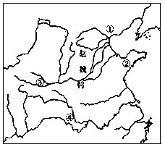
A．《春秋》 B．《孟子》
C．《荀子》 D．《离骚》
【答案】D
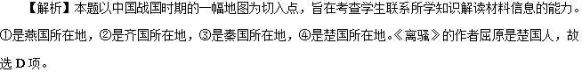
4．（2014·江苏卷]在对天、君、民关系的认识上，原始儒学以孟子为例，主张民贵君轻，董仲舒主张“屈民以伸君，屈君以伸天”。材料表明，董仲舒( )
A．继承了原始儒学的全部宗旨
B．背离了原始儒学的民本思想
C．背离了原始儒学的仁爱思想
D．摒弃了原始儒学的德治主张
【答案】B
【解析】本题以董仲舒的思想主张为切入点，旨在考查学生解读史料获取信息并说明历史现象的能力。材料中“民贵君轻”体现了以人为本的思想，而董仲舒的“屈民以伸君，屈君以伸天”显然是主张牺牲民来满足君主，违背了原始儒家的民本思想，故本题选B项；A项错在“全部”；C项中“仁爱”与D项中“德治”材料中均没有体现。
5．（2014·新课标全国卷Ⅰ）唐高祖李渊自认为是老子后裔，规定老子地位在孔子之上，佛教位居第三；武则天时明令佛教位在道教之上；后来唐武宗又大规模地“灭佛”。这反映出唐代( )
A．皇帝的好恶决定宗教兴亡
B．道教的社会影响最大
C．儒学的政治地位最为稳固
D．佛教的社会基础薄弱
【答案】C
【解析】本题以唐朝统治者对道教、佛教和儒学的认识为切入点，考查学生准确解读材料与运用所学知识解答问题的能力。材料显示唐高祖因认为自己是老子后裔，规定道教第一、儒学第二、佛教第三；武则天为打击李氏势力，令佛教地位高于道教；后来唐武宗大规模“灭佛”是削夺寺院劳动力与财富。在此过程中，只有儒学的地位没有重大变动，最为稳固。故答案为C项。
6．（2014·新课标全国卷Ⅱ）秦朝法律规定，私拿养子财物以偷盗罪论处，私拿亲子财物无罪；西晋时规定，私拿养子财物同样无罪。这一变化表明，西晋时( )
A．养子亲子权利相同
B．血缘亲情逐渐淡化
C．宗族利益受到保护
D．儒家伦理得到强化
【答案】D
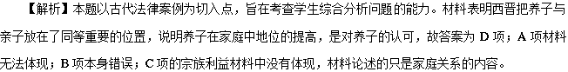
7．（2014·山东卷）春秋时期，孔子兴办私学，学生来自士农工商各阶层。这一做法( )
A．打破了贵族垄断教育的特权
B．瓦解了宗法分封制度
C．动摇了周王室的统治基础
D．适应了诸侯争霸战争的需要
【答案】A
【解析】本题以孔子兴办私学为切入点，旨在考查学生调动和运用知识的能力。B项与材料无关，而且说法过于绝对，宗法分封制在春秋时期只是遭到了破坏，并没有瓦解。C项周王室统治的基础应该是井田制，与材料无关。D项和材料中的兴办私学联系不大。孔子创办私学，打破了学在官府的局面，故A项正确。
8.（2013·福建卷）《春秋繁露》曰：“大富则骄，大贫则忧……使富者足以示贵而不至于骄，贫者足以养生而不至于忧，以此为度而调均之，是以财不匮而上下相安，故易治也。”在此，董仲舒提出的治国理念是( )
A．上下相安利国益民
B．强制去富以抑其骄
C．竭力济贫以抚其忧
D．劫富济贫以均贫富
【答案】A
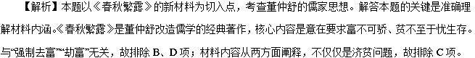
9.（2013·江苏卷）家训宗规伦理以儒家思想为主体，通过家国意识同构，旨在实现社会和谐，体现了民族传统道德思想与规范。阅读下列材料：
材料一 有子(孔子弟子)曰：“孝弟(悌)也者，其为仁之本与！”
——《论语·学而》
材料二 约之二：吾族务要恪遵祖训，以伦理为纪纲，父慈子孝，兄友弟恭，夫妇和顺；一家雍睦(和睦)，端由于此。即同宗相处，须要安分守己，尊莫凌卑，强莫欺弱；卑幼者不许冒犯长上，富贵者宜怜穷困。循规蹈矩，宗族称孝，乡党称弟(悌)。
——何兹全《中国文化六讲·训约十四条》
材料三 宣圣谕。圣谕曰：“孝顺父母，尊敬长上，和睦乡里，教训子孙，各安生理，毋作非为。”此六事乃太祖高皇帝(朱元璋)曲尽做人的道理，件件当遵守。能遵守的便是好人。有一件不曾遵守便是恶人。愿我一族长幼会集祠(堂)中，敬听宣读，悉心向善，皆作好人，有过即改，共为盛世良民，贻子孙无穷福泽。
——明《虎墩崔氏族谱·族约》
请回答：
(1)据材料一，指出仁的根本是什么？结合所学知识，列举春秋战国时期儒家有关仁的政治主张。
(2)历代许多家训体现了以仁为核心的儒家伦理。据材料二，归纳儒家伦理的主要内容。
(3)儒家的伦理思想深刻影响中国社会。据材料三，指出明代统治者与民众对儒家伦理所持的态度及其各自的做法。
(4)综合上述材料和所学知识，概括儒家伦理在中国历史上所起的积极作用。
【答案】(1)根本：孝悌。政治主张：为政以德(以德治民或德治)；实施仁政。
(2)主要内容：家庭和睦；宗族团结；乡里和谐。
(3)态度：尊崇儒家伦理。做法：统治者提倡；民众遵守。
(4)积极作用：维系家庭家族和睦；维护政治、社会稳定；传承民族道德，影响思想文化发展。
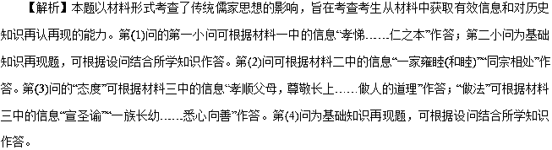
10.（2013·重庆卷）我国古代有一位学者，运用阴阳五行、“天人合一”的理论，为君主专制统治提供了“天命攸(所)归”的神学依据。该学者应该是( )
A．韩非子 B．孟子
C．董仲舒 D．朱熹
【答案】C
【解析】本题以文字材料考查考生调动运用知识的能力。根据“阴阳五行”“天人合一”和“天命攸(所)归”并结合所学知识可知，董仲舒为了适应汉武帝加强中央集权的需要，发展儒家思想，他糅合了道家、法家、阴阳五行家等学说，进而形成新儒学，以“天人感应”和“天人合一”为基础，带有明显的神学色彩，故C项符合题意。
11.（2013·浙江卷）在人类文明史上，许多思想家对后世产生影响常常是通过教育的途径。下列思想家中通过私学培养人才的有( )
①孔子 ②韩非 ③朱熹 ④亚里士多德
A．①②③ B．①②④ C．①③④ D．②③④
【答案】C
【解析】本题考查了古代中国和古代希腊的教育，旨在考查考生对历史知识再认再现的能力。孔子首创私学，打破了官府对教育的垄断，故①与题目中的信息“通过私学培养人才”相符；朱熹建立白鹿洞书院，讲学授徒，故③与题意相符；亚里士多德曾在雅典创办了一所叫吕克昂的学校，教授哲学，故④与题意相符。本题应选C项。
12.（2013·山东卷）《周礼·考工记》载，建造王城，九里见方，四周各三门，南北和东西大道各九条，宫城之左为宗庙，右为社稷，前为朝，后为市。它体现的主要思想是( )
A．中央集权 B．中正有序
C．敬天法祖 D．君权神授
【答案】B
【解析】本题以周代王城的建筑风格为切入点，旨在考查考生获取和解读材料信息、调动运用知识的能力。联系所学知识判断，A项出现于战国时期，D项出现于汉代，与题干时间不符，皆排除；C项中的“敬天”思想在材料中没有体现，排除。从材料信息看，当时王城的建筑风格非常规则、有序，在当时政治领域的反映就是宗法分封制所要求的“中正有序”。故选B项。

1．战国后期成书的《吕氏春秋》，收录了先秦时期儒、道、墨、法、阴阳、名、农等各家学说，提出了关于天文、地理、政治、经济、治国等方面的论说，司马迁说它“备天地万物古今之事”。这反映了当时( )
A．“百家争鸣”的结束
B．思想兼容的走向
C．国家统一的实现
D．各种学派的诘难
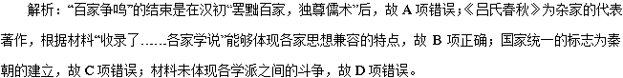
答案：B
2．经史子集，泛指我国古代典籍。《新唐书》载：“两都各聚书四部，以甲乙丙丁为次，列经史子集四库。”下列属于“经”部的是( )
A．《道德经》 B．《楚辞》
C．《汉书》 D．《中庸》
解析：经：经书，指儒家经典著作；史：史书，即正史；子：先秦百家著作，宗教；集：文集，即诗词汇编。泛指我国古代典籍。《道德经》是子部，故A项错误；《楚辞》是文集，故B项错误；《汉书》属于史书，故C项错误；《中庸》是四书之一，是儒学经典著作，故D项正确。
答案：D
3．《中华文化史》一书写道：“这一时期民本思潮的重心有二：在人类与自然关系(天—人)方面，突出人的地位；在人类社会关系(君—民)方面，强调民的作用。”这一时期( )
A．“百家争鸣”局面出现
B．儒学正统地位确立
C．儒家伦理得到强化
D．儒家思想趋向新启蒙
解析：春秋战国时期，士阶层崛起，孟子的“民贵君轻”、荀子的“君舟民水”与题干中“突出人的地位”“强调民的作用”相符合，故A项正确。
答案：A
4．孔子讲“礼”，孟子重“义”，荀子也说：“先王恶其乱也，故制礼义以分之。”先秦儒家讲求“礼”“义”的主要目的是( )
A．规范社会秩序 B．强化中央集权
C．构建平等社会 D．缓和诸侯纷争
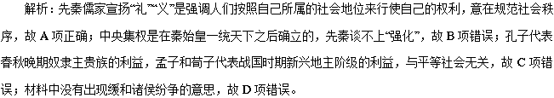
答案：A
5．晋国的赵氏把法律铸在鼎上公布出来，孔子认为这违反了晋国祖宗唐叔所订立的法度，使得贵贱无序，国家就不好统治了；鲁国季氏采用了周天子才能用的八佾舞，孔子说：“是可忍，孰不可忍也。”非常生气；齐国的田氏杀了齐简公，孔子认为卿大夫不该杀诸侯，要求鲁国出兵去讨伐田氏。材料表明孔子的立场是( )
A．行仁政，反对刑罚和战争
B．法先王，祖宗之法不可改变
C．重礼乐，以礼乐教化百姓
D．正其名，端正宗法等级秩序
解析：材料“齐国的田氏杀了齐简公，孔子认为卿大夫不该杀诸侯，要求鲁国出兵去讨伐田氏”可知主张用战争维护宗法等级秩序，故A项错误；材料“晋国的赵氏把法律铸在鼎上公布出来，孔子认为这违反了晋国祖宗唐叔所订立的法度，使得贵贱无序，国家就不好统治了”可知孔子反对的缘由是维护贵贱的等级秩序，故B项错误；以礼乐教化百姓是对材料的片面理解，故C项错误；孔子反对赵氏、鲁国季氏、田氏旨在维护落后的宗法等级秩序，反对社会变革，故D项正确。
答案：D
6．《史记》：“老子所贵道，虚无，因应变化于无为，故著书辞称微妙难识。庄子散道德，放论，要亦归之自然。韩子引绳墨，切事情，明是非，其极惨礅少恩。皆原于道德之意，而老子深远矣。”材料表明( )
A．法家思想与道家思想颇有渊源
B．西汉初期统治者“尊儒尚法”
C．韩非子是诸子思想的集大成者
D．道家思想是诸子百家思想源头
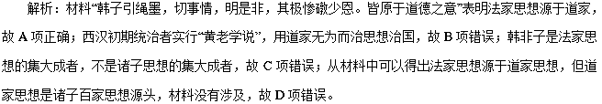
答案：A
7．秦汉时期，谶纬神学(一种宗教神学色彩的理论)一度流行。在董仲舒看来，自然界的许多现象皆与社会政治有关，所谓“王者将兴，必有符谶”。董仲舒的这一思想( )
A．有助于儒学走上正统地位
B．论证了天人感应的合理性
C．决定了后世儒学的发展趋势
D．背离孔孟学说为士儒所不齿
解析：董仲舒借用谶纬神学改造儒家思想，使之有利于巩固中央集权和打击割据势力，从而使汉武帝采纳董仲舒“罢黜百家，独尊儒术”的主张，使儒学走上正统地位，故A项正确。
答案：A
8．秦汉以来，灾后君主自谴成为一种常见的历史现象。粗略统计，两汉君主灾后下达的自谴诏书计有30余次，而唐代则达到130多次。直至清代康熙时依旧因为天旱而自责不已。君主自谴的主要意图是( )
A．宣扬“天人感应”的理论
B．强化君主专制制度
C．加强对臣民的社会教化
D．稳定封建统治秩序
解析：君主自谴符合“天人感应”的理论，但其主要意图不是宣扬这一理论，故A项错误；君主专制制度反映出君权与相权矛盾，与题意无关，故B项错误；君主自谴与社会教化无关，故C项错误；君主自谴主要意图是宣扬自己天子的地位，有利于稳定封建统治秩序，故D项正确。@网
答案：D
9．在思想文化方面，秦代重在“禁”，汉代重在“尊”。其相同点是( )
A．强化儒家伦理道德
B．禁绝其他思想学派
C．激起社会强烈反抗
D．解决意识形态问题
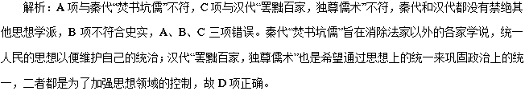
答案：D
10．汉武帝采用董仲舒的意见“罢黜百家，独尊儒术”在中央设立太学，置儒家的五经博士，后又为之置弟子员，使之成为政府设立的最高学府，学习经学成为入仕的正式途径。由此可知汉代( )
A．诸子百家的成分发生了新的变化
B．原始的民主思想彻底消失
C．知识分子的构成发生了新的变化
D．孟子地位发生了新的变化
解析：材料并不能看出诸子百家的成分发生变化，故A项错误；“罢黜百家，独尊儒术”并不意味着原始民主思想彻底消失，而仅仅是统治者对思想的控制加强，是一种文化专制的表现，故B项错误；在中央设立太学，学习经学成为入仕的重要途径，必然加强了儒学对知识分子的吸引力，从而改变了知识分子的构成，故C项正确；孟子的地位发生变化，地位上升是在宋朝宋明理学之后，故D项错误。
答案：C
11．原始儒家的君臣关系是以“义合”，所谓“从道不从君”，但汉武帝时历史上第一个“封侯拜相”的儒生公孙弘却“每朝会议，开陈其端，令人主自择，不肯面折庭争”。 《史记》载：“公孙弘以《春秋》白衣为天子三公……天下之学士靡然乡风矣”。该材料反映了( )
A．儒学在民间成为“显学”
B．公孙弘并非真儒者
C．儒学的法家化和政治化
D．儒学地位显著提高
解析：根据材料“每朝会议，开陈其端，令人主自择，不肯面折庭争”“天下之学士靡然乡风矣”可知， 公孙弘已与原始儒学“义合”“从道不从君”的主张有所改变，肯定君主的权威，与法家主张专制主义中央集权有所类似，公孙弘“白衣为天子三公”，受到学士追捧，可见儒家逐渐走上了政治化的道路，故C项正确。
答案：C
12．汉代谶纬迷信盛行。谶是用诡秘的隐语、预言作为神的启示向人们昭告吉凶祸福、治乱兴衰；纬是用宗教迷信的观点来解释儒家经典。这种现象的出现( )
A．反映统治的没落
B．与新儒学紧密相关
C．遭到统治者的禁止
D．导致西汉的覆亡
答案：B
13．阅读下列材料，回答问题。
材料一 (汉初儒生)即便对先秦儒家所追求的那个浪漫柔情的美好世界同样地执着，如果不想被历史和现实无情地抛弃，他也不得不清醒地面对眼前冷酷的事实……既然不能改变世界，那就只有改变世界观。
——毛圣泰、申波《王道政治境域下的
融合—董仲舒对儒学的法家化改造》
材料二 春秋大一统者，天地之常经，古今之通谊也……臣愚以为诸不在六艺之科孔子之术者，皆绝其道，勿使并进。邪辟之说灭息，然后统纪可一而法度可明，民知所从矣。
天子受命于天，天下受命于天子，一国则受命于君。君命顺，则民有顺命；君命逆，则民有逆命。
“天有阴阳，人亦有阴阳，天地之阴气起；而人之阴气应之而起，人之阴气起，而天地之阴气亦宜应之而起。”观天人相与之际，甚可畏也。国家将有失道之败，而天乃先出灾害以谴告之，不知自省，又出怪异以警惧之，尚不知变，而伤败乃至。
宜少近古，限民名田，以澹不足，塞并兼之路。盐铁皆归于民。去奴婢，除专杀之威。薄赋敛，省徭役，以宽民力。然后可善治也。
夫仁、谊、礼、智、信五常之道，王者所当修饬也……王道之三纲可求于天。
——摘编自《汉书·董仲舒传》《春秋繁露》等
材料三 董仲舒……开启了儒家神学化，儒家宗教化，孔子教主化的进程，为封建统治找到了较为理想的意识形态。他的学说为稳定和巩固大一统的专制主义中央集权的统治起了重要作用，对于形成以汉族为主体的中华民族的心理特征产生了不可估量的积极影响。
——田昌五、安作璋主编《秦汉史》
(1)材料一反映了先秦儒家有什么不足？(3分)
(2)根据材料二并结合所学知识，指出董仲舒的思想主张中哪些继承了先秦的儒家思想。在哪些方面发展了儒家思想？在此基础上概括指出董仲舒新儒学的特点。(12分)
(3)根据材料三，指出董仲舒的新儒家思想产生的影响。(6分)
(4)综合上述材料，儒家思想在先秦和汉代的不同地位说明了什么？(4分)
解析：(1)根据材料“如果不想被历史和现实无情地抛弃，他也不得不清醒地面对眼前冷酷的事实……既然不能改变世界，那就只有改变世界观”说明儒学与现实不适应。
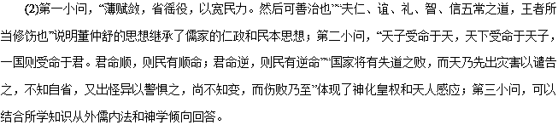
(3)材料“为封建统治找到了较为理想的意识形态”体现了其奉为正统，成为维护封建统治的工具，“他的学说为稳定和巩固大一统的专制主义中央集权的统治起了重要作用”体现了有利于大一统、中央集权，“对于形成以汉族为主体的中华民族的心理特征产生了不可估量的积极影响”体现了有利于中华民族心理特征的形成。学#
(4)从儒学在不同时代的变化可以看出思想要适应时代需要，与时俱进。
答案：(1)脱离现实。
(2)继承：民本、仁政。
发展：神化皇权、天人感应。
特点：外儒内法、神学倾向。
(3)影响：有利于大一统、中央集权；奉为正统，成为维护封建统治的工具；利于中华民族心理特征的形成。
(4)思想要适应时代需要，与时俱进。
14．阅读材料，完成下列要求。
材料 史学研究的基本步骤之一是“确立主题——史料收集——史料解释——叙述评价”。下表是与研究孔子思想有关的材料。
 | 材料
甲 | “子为政，焉用杀？子欲善而民善矣，君子之德风，小人之德草，草上之风，必偃。”  “名不正则言不顺，言不顺则事不成，事不成则礼乐不兴，礼乐不兴则刑罚不中，刑罚不中则民无所措手足。”  ——《论语》
乙 | “孔夫子不做受神启者，也不做先知，他是传授古代法律的贤明官员……他所说的只是极纯粹的道德，既不谈奇迹，也不涉及玄虚，在道德上欧洲人应该成为中国人的徒弟，信奉儒学的中国人没有侮辱理性和曲解自然。”  ——伏尔泰
丙 | 秦始皇比孔子伟大得多，秦始皇重法，孔夫子是讲空话的。  儒家满口仁义道德……单就这独霸中国，使我们思想界不能自由，郁郁做二千年偶像的奴隶，也是不能不反对孔子的。  ——毛泽东
综合三则材料，请选取孔子思想中的一个角度确定研究主题，围绕该主题对以上材料分别做出史料解释(对原材料的阐释，不表明自己观点)，最终得出历史评价。
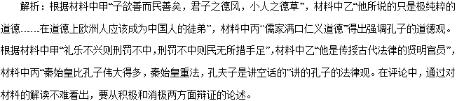
答案：示例一：主题：孔子的道德观。
史料解释：①孔子主张为政以德，统治者的道德是引导百姓道德的风向标。
②伏尔泰认为孔子的道德是纯粹的道德，没有神秘色彩，符合理性、顺应自然。
③毛泽东认为孔子倡导的道德具有虚伪性。学%
历史评价：孔子主张以德治国，但孔子的道德经过历代学者改造，是封建伦理的主要组成部分，对维护专制制度起了重要作用；孔子的道德具有普世价值，与西方的宗教神学相比具有明显进步性，对世界产生了重要影响。
示例二：主题：孔子的法治思想。
史料解释：①孔子认为执法要得当，刑罚不当百姓就会手足无措。
②伏尔泰认为孔子对古代法律的传播起了重要作用。
③毛泽东认为孔子不重视法律，忽视法律的作用。
历史评价：孔子看到了的法治对社会治理的作用，但其法治思想是先礼后法；孔子的法治思想对启蒙运动传播法治思想提供了例证。

